**Издание Великосельской средней школы**

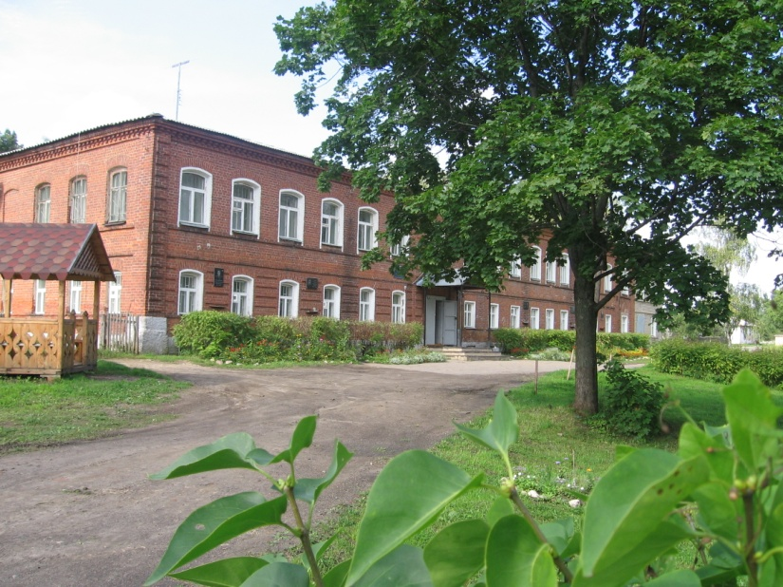

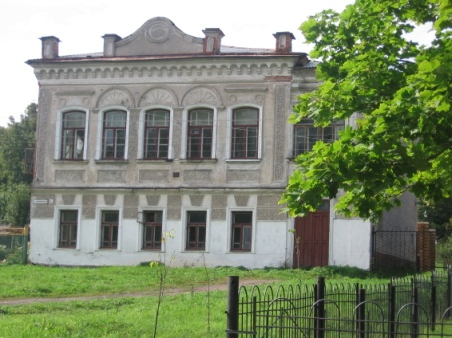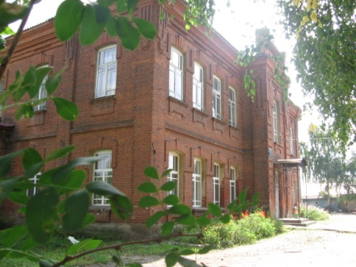

**Шаги к успеху**

**Перед финальным забегом**

23 марта закончилась самая большая учебная четверть года. Это не только самая длинная четверть в году, но и самая сложная и тяжелая.

Третья четверть в нашей школе закончилась общешкольной линейкой. Отличники нашей школы: Шляпнев И., Мошкина К., Жеглов И., Лемина Д., Наумова А., Храпова К., Грубов И., Карповский Р., Ершов Е., Мазилова А., Морозкова П., Павлова А., Корелин Е., Жеглова М. – в торжественной обстановке за отличную учебу получили почетные грамоты.

В течение этой четверти прошло три предметных недели: неделя математики, русского языка и литературы, истории.

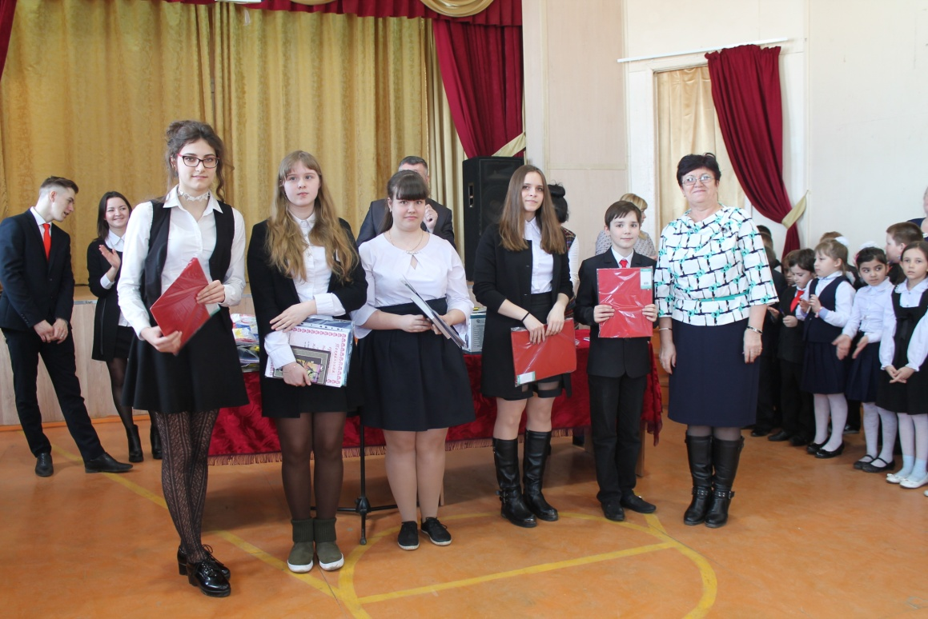



Учащиеся приняли участие в большом количестве различных конкурсов, соревнований, и муниципальных, и региональных. Вот лишь некоторые из них: олимпиада «Умники и умницы» (Афонасьева А.), «Ученик года» (Фокина Е.), малые областные олимпиады, конкурс «Зимняя сказка» (Лукьянов А., Лесной Д., Смирнов Н., Бабич В., Коновалов Р., Смирнова В., Николау С., Петров Д., Барышникова Я.), конкурс «Подрост» (победители Мазилова А., Вязниковцева Д.), «Энциклопедия туризма» (победители и призеры Новикова Е., Павлова А., Околухина В.), «Россыпи слов» (призеры Жеглова М., Хохлова М.), спортивные соревнования по волейболу (2 место), баскетболу (1 место), лыжам, кубок памяти Крылова.

Впереди финальный отрезок - 4 четверть и экзамены у учащихся 9-х классов и выпускников. Желаем учащимся во время весенних каникул отдохнуть, а затем приложить максимум усилий для получения максимального результата по окончании учебного года.

*Ильичев Илья*

**Жизнь замечательных детей**

**Профессиональные пробы, или Педагогические таланты**

11 марта состоялась областная олимпиада по педагогике, которая проходила в здании исторического факультета университета им. К.Д. Ушинского. Целью проведения олимпиады является повышение престижа педагогической профессии и выявление ребят, ориентированных на получение профессии педагога. В соответствии с правилами приема на обучение в ЯГПУ им. К.Д. Ушинского в текущем году ребята, ставшие победителями и призерами олимпиады, будут иметь «бонусы» при поступлении в виде дополнительных баллов за индивидуальные достижения. От нашей школы в олимпиаде принимали участие Анна Шабалина, Екатерина Кузьмина, Ксения Аршинова, Дарья Калистратова и Афонасьева Анастасия.

Организация праздника пришлась нам по душе. Всех участников разделили на группы примерно по 11 человек. Такими группами мы должны были проходить этапы олимпиады, которые включали в себя много практических заданий. Многие конкурсы предполагали импровизацию. В ходе отборочного тура, в котором было предложено организаторами несколько испытаний: мультпедагогика, тест на педагогическую эрудицию и организаторский конкурс – были отобраны 12 конкурсантов, набравших максимальное количество баллов. Они и прошли в финал Олимпиады «Педагогическое шоу».

Организаторы позаботились и о вкусном обеде: свежие булочки и сладкий чай ждали нас в перерыве между конкурсами.

Теперь, когда мы знаем, что нас ждет, на следующий год будем увереннее и постараемся выйти в финал.

*Афонасьева Анастасия*

**Давняя традиция, или Снова в роли учителя**

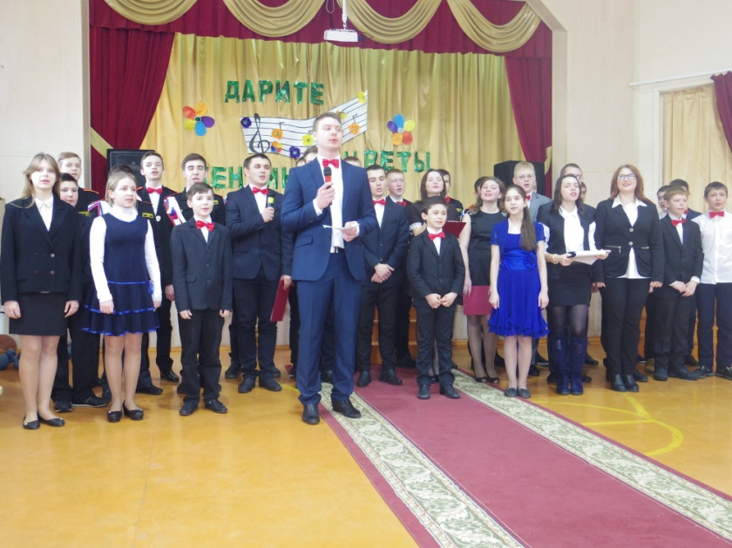

В нашей школе вот уже на протяжении многих лет существует одна маленькая, но очень важная как для учителей, так и для учеников традиция – день самоуправления.

В школе день самоуправления всегда проходит очень весело и интересно. Дело в том, что в этот праздник ученики могут покинуть свои привычные места за партами и попробовать себя в роли наставников. Только проведение дня самоуправления в школе позволяет ученикам почувствовать себя очень важными персонами, примерить роль директора или завуча. Однако такая возможность даётся лишь лучшим ученикам, поскольку доверить контроль над организацией учебного процесса можно далеко не каждому.

Этот день все участники нашей школьной жизни ждут с нетерпением. Как правило, день самоуправления мы организовываем два раза в год – на День учителя и 8 Марта. К сожалению, в этом учебном году на День учителя ребятам нашей школы не удалось побывать в роли педагогов, так как проходил школьный этап Всероссийской олимпиады по литературе.

Поэтому члены совета актива решили обязательно провести день самоуправления накануне международного женского дня.

В роли учителей выступили ребята с 8 по 11 классы. Они прекрасно справились со своей задачей. По результатам анализа дня серьезных проблем ни с дисциплиной, ни с общением с учениками у ребят не возникло.

Конечно, сразу после уроков проходил концерт «Дарите женщинам цветы», на котором каждая женщина и каждая девочка получили и цветы, и искренние поздравления.

*Федеряева Юлия*

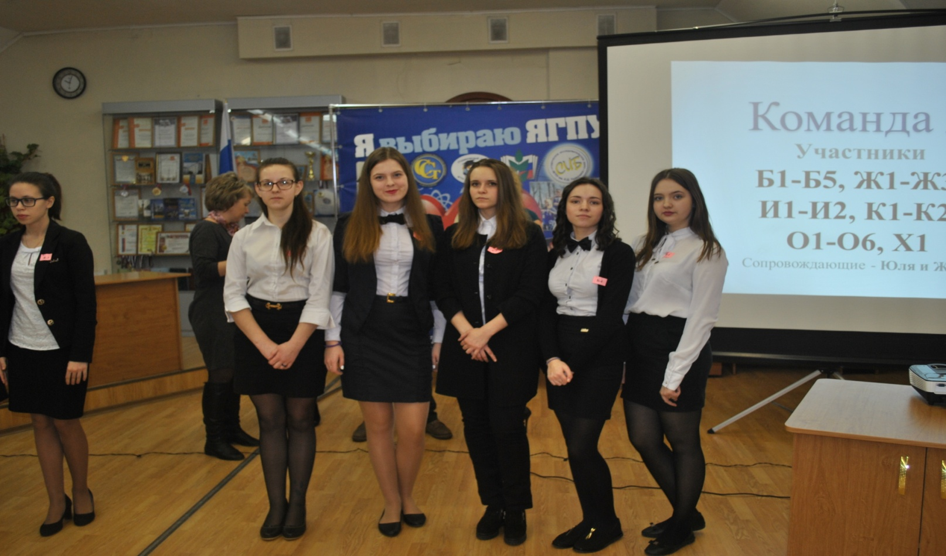

**Любимый край! Хочу тобой гордиться!**

В феврале мы присутствовали на презентации книги Н.Н. Обнорской «Село Великое. Маленькое зеркало российской истории» в г. Ярославле. А 10 марта Н.Н. Обнорская посетила наше село, в частности нашу школу. Учащиеся нашей школы выступали в роли ведущих. Зрителями были не только школьники и учителя, но и жители села – все те, кому небезразлична история малой родины. В презентации принимали участие детская танцевальная группа и хор клуба «Ветеран».

Перед собравшимися в школьном зале выступил М.Л. Бурмистров, спонсор издания книги и просто неравнодушный человек. Он рассказал о значении книги, о важности изучения истории родного края, о необходимости заинтересованного отношения к судьбе села всех жителей.

Автор книги Н.Н. Обнорская с воодушевлением говорила о наших предках – фатьяновцах, а также о племени меря – скотоводах, охотниках, земледельцах, умелых кузнецах и ювелирах. Наталья Николаевна по крупицам собрала исторические факты о нашем родном селе Великом. Она выразила благодарность тем великоселам, которые помогали в сборе материала для книги.

В конце презентации все желающие могли приобрести книгу Н.Н. Обнорской. Эта книга предназначена самим жителям Великого, которые должны знать, каким историческим богатством они обладают, и призвана напомнить, как трудились, как боролись за своё счастье и благополучие наши предки.

*Вещева Арина*

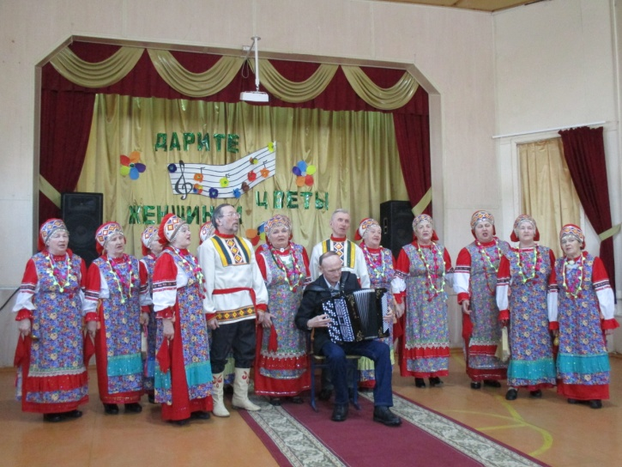

**Мы путешествуем**

**Путешествие в мир театра**

Наверное, все любят ходить в театр. Театр – это такое место, в котором мы можем прочувствовать все то, что происходит на сцене, можем извлечь из происходящего какие-то уроки, узнать что-то новое. Главное в театре – это атмосфера. Все постановки в театре хороши. Но мы решили побывать на спектакле «Тартюф» по комедии французского драматурга Мольера. Тартюф – это имя главного героя, обманщика и злодея. Он входит в доверие Оргона и тот переписывает на него свое имущество и решает выдать за него свою дочь, у которой уже был жених Валер. Жена Оргона предупреждает, что Тартюф водит за нос её мужа, но он ничего и слушать не хочет. Тогда госпожа идет на крайние меры, и муж ей верит, потому что слышит все своими ушами. Но уже слишком поздно, Оргон переписал все свое имение на Тартюфа, надеясь, что когда дочь выйдет за обманщика замуж, все имение опять будет его. В дом уже прибыл судебный пристав, но тут происходит чудо, солдаты короля схватывают Тартюфа и возвращают имение хозяину. Актеры играли великолепно. Спектакль, действительно, бал смешной и интересный, а, главное, мы почувствовали замечательную атмосферу театра.

*Жеглова Мария*

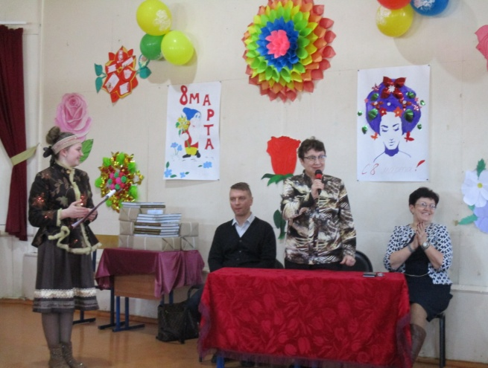

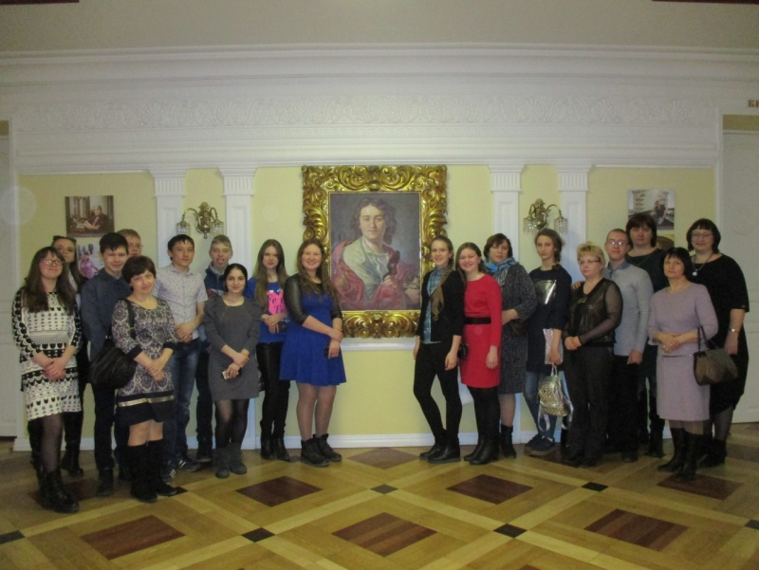

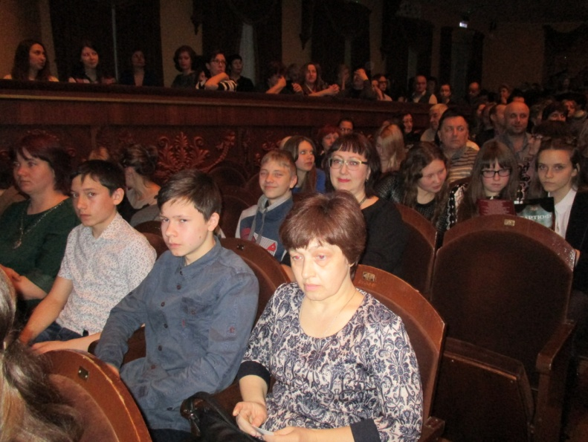

**Вести спорта**

**Кубок памяти В.В. Крылова**

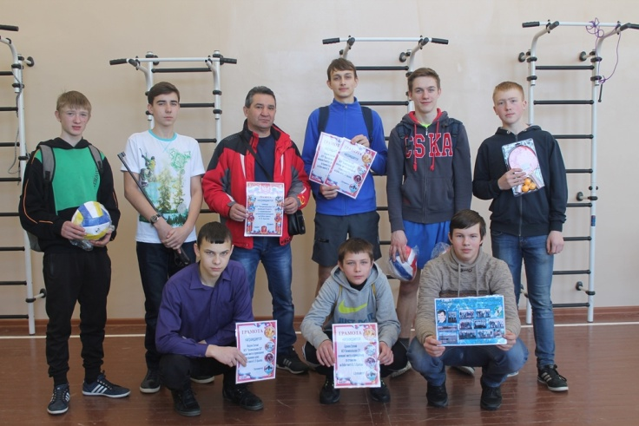

11 марта в с. Шопша состоялись соревнования допризывной молодежи на Кубок памяти Владимира Васильевича Крылова. Вот уже девятый раз проходит встреча на гостеприимной земле Шопшинского сельского поселения в МОБУ «Шопшинская СШ». Много лет Владимир  Васильевич Крылов посвятил патриотическому воспитанию молодежи. Благодаря его заслугам как преподавателя военной  подготовки в селе Шопша был построен стрелковый тир, на базе которого воспитано не одно поколение замечательных  стрелков.

В соревнованиях приняли участие 6 команд общеобразовательных  школ района. По итогам соревнований команда МОУ средней школы №1 г. Гаврилов-Ям заняла 1место,  команда МОБУ  «Шопшинской средней школы» заняла 2 место и команда МОУ «Великосельской средней школы» - 3 место.  По окончании соревнований на торжественной церемонии проводилось награждение команд победителей, а также награждение грамотами и подарками учащихся за их личные достижения. Команда победителей получила в качестве ценного приза пневматическую винтовку, а вручал ее внук Владимира Васильевича — Тимофей Крылов.

Такие встречи подростков проходят очень эмоционально и дают положительный эффект  в достижении спортивных результатов.

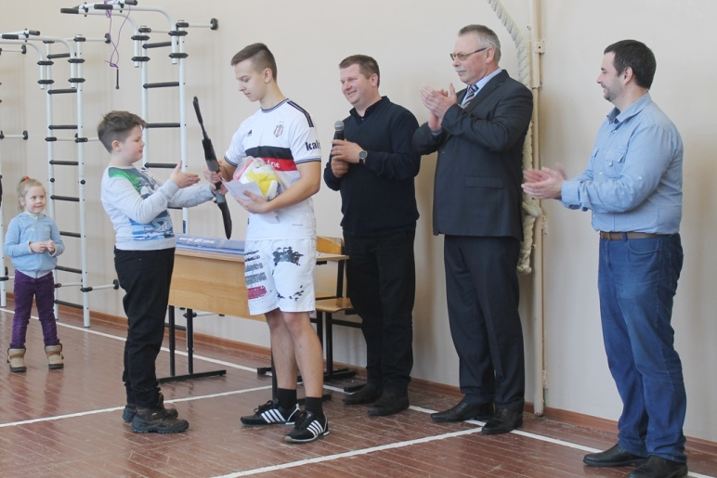

**Знаменательные даты апреля:**



**Знаменательные даты апреля:**

* 1 апреля – Международный день птиц
* 1 апреля – **День смеха**
* 2 апреля – День единения народов России
* 7 апреля – Всемирный день здоровья
* 12 апреля – **Всемирный день авиации и космонавтики**
* 15 апреля – Всемирный день культуры
* 16 апреля – Всемирный день науки
* 22 апреля – Всемирный день Земли
* 28 апреля – Всемирный день охраны труда
* 29 апреля – Международный день танца
* 30 апреля – Международный день джаза

*Корелин Егор*

Над выпуском работали:

Ильичёва Елена Валерьевна, Сидорович Светлана Николаевна, Морозкова Марина Валерьевна,

Вещева Арина, Ильичев Илья, Бадиль Дмитрий, Федеряева Юлия, Афонасьева Анастасия, Жеглова Мария,

Вязниковцева Дарья, Мазилова Алина, Ершова Марина

Адрес редакции: 152250, с. Великое, ул. Некрасовская, д. 1.Тел. 8-(48534)38144, [www.velikoeschool.ru](http://www.velikoeschool.ru)

E-mail: velikoeschool@rambler.ru.

